Использование ИИП «КМ-Школа» на уроках информатики
(методические рекомендации)
Пикулик Ольга Викторовна
ГОУ ДПО «Саратовский институт повышения
квалификации и переподготовки работников
образования»

Создание контрольной работы с помощью конструктора тестов.
Проведение контрольной работы в сетевом классе.
- Загрузите «КМ-Школу», войдите в систему как пользователь «Учитель», используя свой логин и пароль.
- Откройте «Индивидуальный портфель»
- В Индивидуальном портфеле создайте новую папку с именем «Контрольная работа», если необходимо сохраните в эту папку все необходимые для работы информационные объекты.
- Нажмите ссылку Создать занятие. Появится форма для заполнения.
- Выберите тип занятия "Контрольная работа" и введите в поле «Название занятия» название «Контрольная работа. Урок 10».
- Укажите количество вариантов.
- Нажмите «Ок»
- Появилось окно: В контрольной работе отсутствуют тесты. Щелкните по соответствующей иконке.
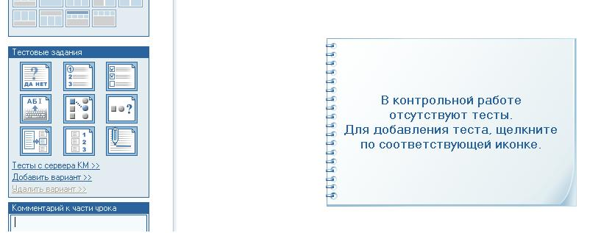
- В левой части экрана вы видите шаблоны оформления тестовых заданий. В данной контрольной работе использовались шаблоны «Да, нет», вопрос с выбором одного правильного ответа и нескольких ответов.
- Выберите нужный шаблон.
- Заполните его.
- После того, как заполнили вариант 1, нужно из списка выбрать следующий вариант для заполнения.
- Для того чтобы добавить новый вариант, нужно нажать ссылку Добавить вариант.
- Созданный урок сохраняется автоматически.

Проведение контрольной работы в сетевом классе
- Откройте урок «Контрольная работа»
- Рабочие места учащихся авторизованы как пользователь Учащийся
- Нажмите кнопку на панели управления уроком Провести урок в классе
- Выберите класс, в котором проводите урок. Урок загрузится на компьютеры учеников.
ИИП «КМ-Школа» позволяет выбирать варианты контрольной работы каждому учащемуся.
- Нажав по кнопке можно наблюдать за работой учащихся.
- После нажатия гиперссылок Пересчитать баллы и Занести оценку в классный журнал оценки за контрольную работу выставляются автоматически. 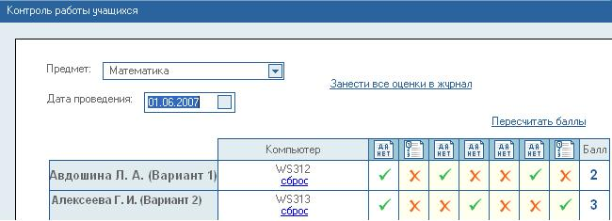
- Нажмите кнопку «Закончить урок» для завершения контрольной работы.

